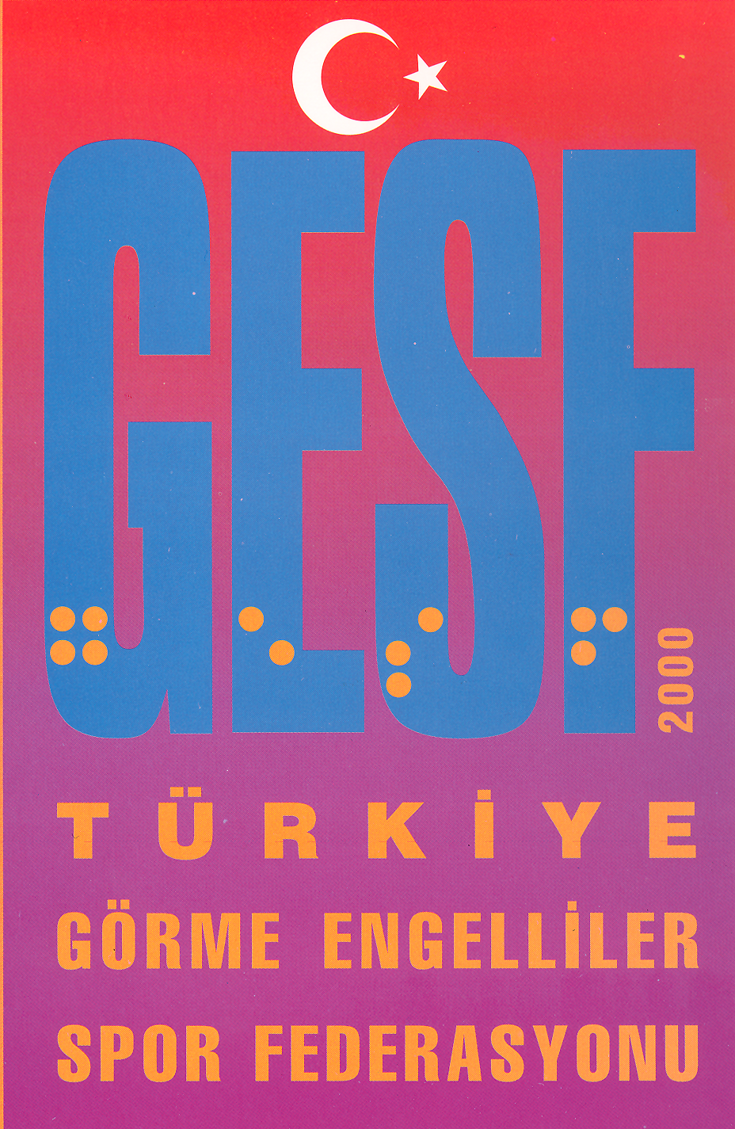
TÜRKİYE GÖRME ENGELLİLER SPOR FEDERASYONU
YÜZME MÜSABAKA KATILIM FORMU
BAYAN-ERKEK

Müsabakanın Adı: | İdareci: | Antrenör:
Kulüp/İli: | İmza: | Tarih:

S. No | ADI SOYADI | DOĞUM TARİHİ | Görme Derecesi | SERBEST |  |  |  |  |  |  |  | SIRTÜSTÜ |  |  |  |  | KURBAĞALAMA |  |  |  | KELEBEK |  |  |  | F. KARIŞIK
S. No | ADI SOYADI | DOĞUM TARİHİ | B1-B2-B3 | 50m | D | 100 m | D | 200 m | D | 400 m | D |  | 50 m | D | 100 m | D | 50 m | D | 100 m | D | 50 m | D | 100 m | D | 200 m | D
1
2
3
4
5
6
7
8
9
10
11
12
13
14
15
Ek form :1
Not: Yukarıda adı soyadı yazılı sporcuların müsabakalara katılmalarına engel herhangi bir cezaları bulunmamaktadır. Not: D yazan kısma mesafe dereceleri girilecektir.
Tarih: ..../...../2017

Uygundur
Adı Soyadı
Gençlik Hizmetleri ve spor İl Müdürü

